天津港青鸟新能源有限公司太平洋场内
15MW分散式风电项目具体情况

一、建设地点
天津东疆综合保税区美洲路3889号(天津港太平洋国际集装箱码头有限公司场内)
二、建设单位
天津港青鸟新能源有限公司
三、主要建设规模和内容
工程规划建设15MW风电，共安装单机容量5MW风力发电机组3台，风机采用风机-箱变形式、将风机出口电压由1.14kV升压至10kV；同时新建一座10kV开关站，风机以3回10kV电缆线路通过10kV开关站接入厂区35kV变电所10kV母线侧，设计3个并网点。发电模式为自发自用，余电上网。
四、投资估算和资金来源
项目总投资11251.48万元，其中企业自筹3406.94万元，国内银行贷款7844.54万元。
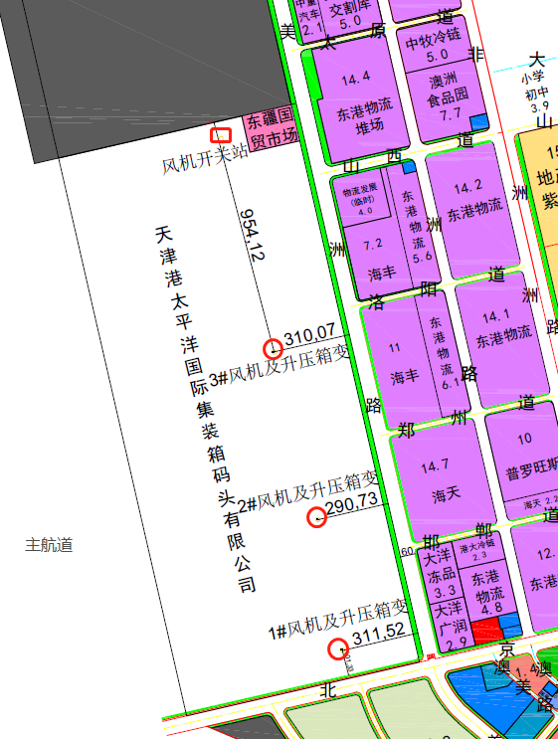
五、项目平面图

